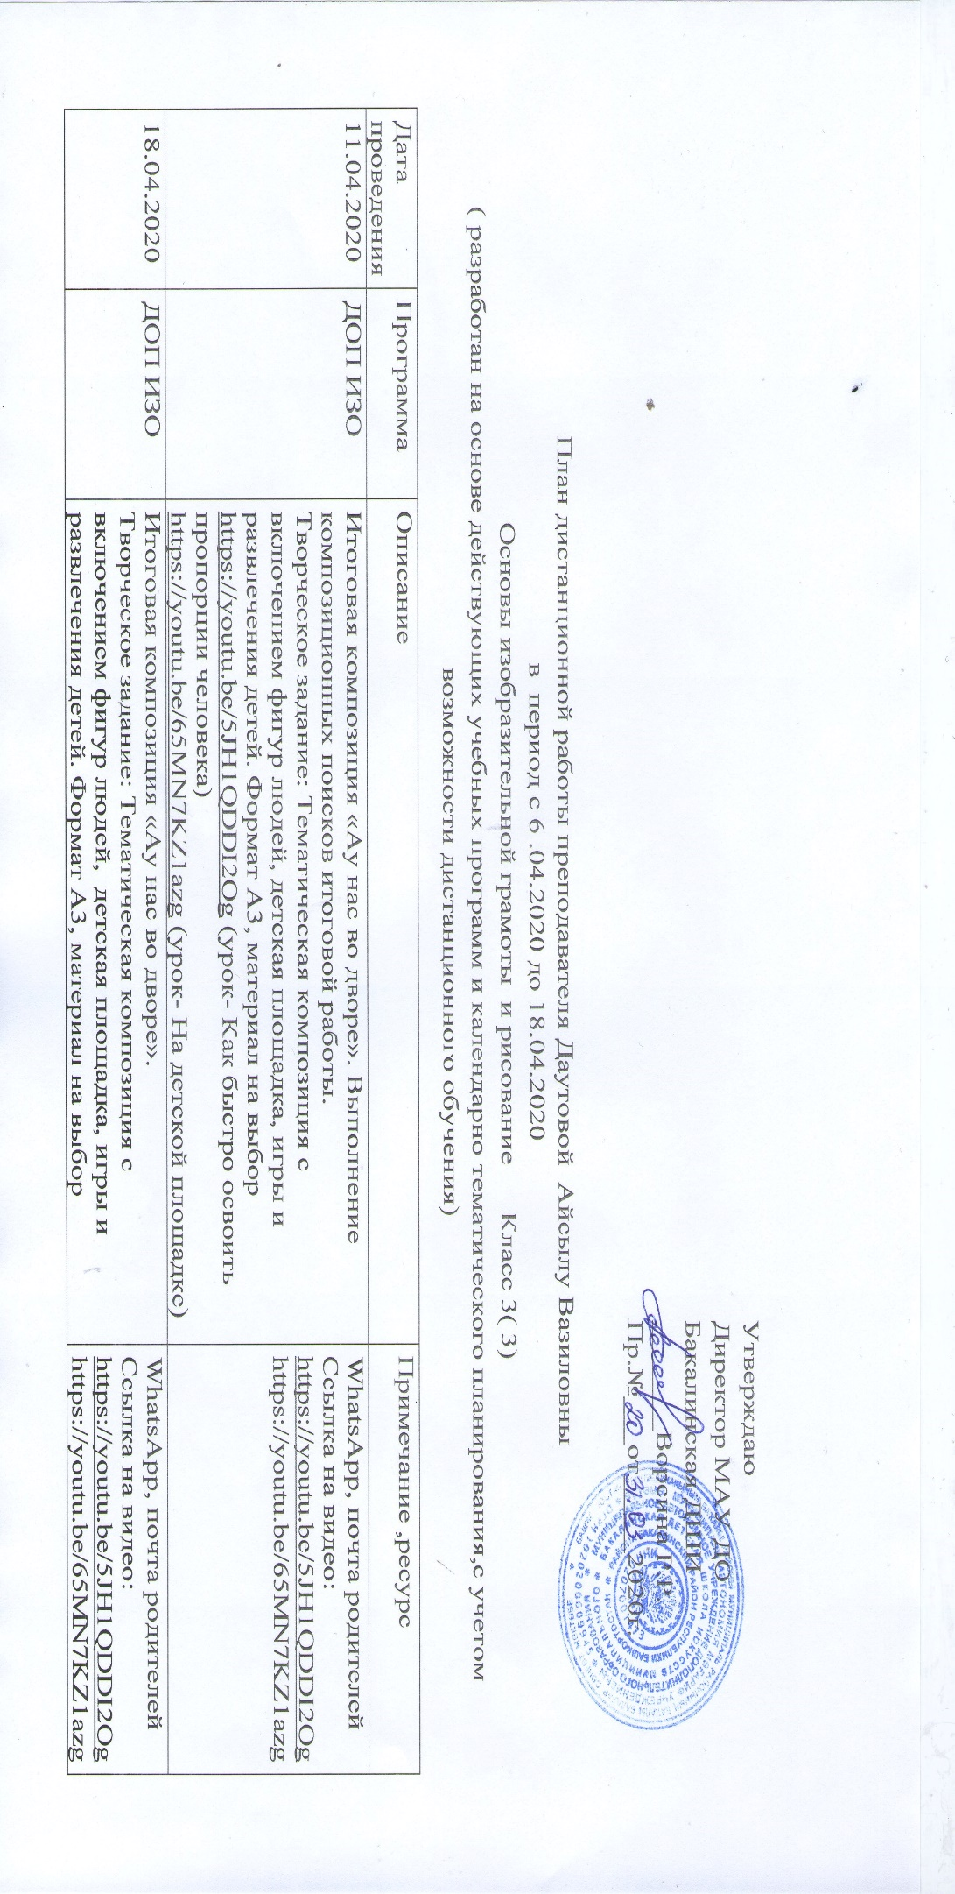

|  |  |  |  |
| --- | --- | --- | --- |
|  |  | https://youtu.be/5JH1QDDI2Og (урок- Как быстро освоить пропорции человека)  https://youtu.be/65MN7KZ1azg (урок- На детской площадке) |  |